Name …………………………………………………. Date……………………………  Reading text ……………………………………………………………………………..  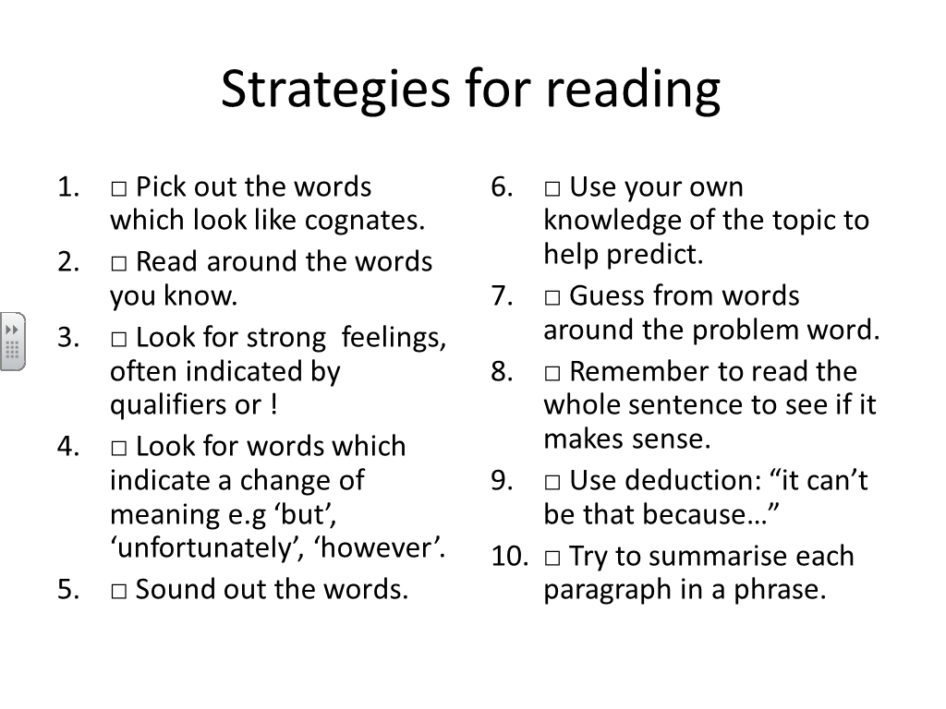  Teacher follow up:  ,,,,,,,,,,,,,,,,,,,,,,,,,,,,,,,,,,,,,,,,,,,,,,,,,,,,,,,,,,,,,,,,,,,,,,,,,,,,,,,,,,,,,,,,,,,,,,,  ,,,,,,,,,,,,,,,,,,,,,,,,,,,,,,,,,,,,,,,,,,,,,,,,,,,,,,,,,,,,,,,,,,,,,,,,,,,,,,,,,,,,,,,,,,,,,,,  Student response:  How do you think you are progressing now with reading authentic texts? |  | Name …………………………………………………. Date……………………………  Reading text ……………………………………………………………………………..  Teacher follow up:  ,,,,,,,,,,,,,,,,,,,,,,,,,,,,,,,,,,,,,,,,,,,,,,,,,,,,,,,,,,,,,,,,,,,,,,,,,,,,,,,,,,,,,,,,,,,,,,,  ,,,,,,,,,,,,,,,,,,,,,,,,,,,,,,,,,,,,,,,,,,,,,,,,,,,,,,,,,,,,,,,,,,,,,,,,,,,,,,,,,,,,,,,,,,,,,,,  Student response:  How do you think you are progressing now with reading authentic texts?

